分布式系统中客户端与服务器端通信模型
分布式编程技术的基本思想很简单：客户计算机产生一个请求，然后将这个请求通过网络发送到服务器；服务器处理这个请求，并发送回一个针对该客户端的相应，供客户端使用。如图：
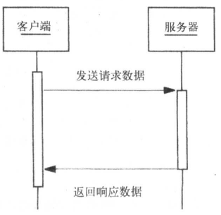
在客户端和服务器之间传递对象
在分布式系统中，客户端与服务器端进行通信时，我们想要这样一种机制：客户端程序员以常规的方式进行方法调用，而无需操心数据在网络上传输或者解析响应之类的问题。
解决的办法是：在客户端为远程对象安装一个代理(proxy)，代理是位于客户端虚拟机中的一个对象，它对于客户端程序来说，看起来就像是要访问的远程对象一样。客户端调用此代理，进行常规的方法调用，而客户端代理负责与服务器进行通信。同样的，编写服务器对象的程序员也不希望因与客户端之间的通信而被束缚，这只要在服务器端安装第二个代理对象即可。该服务器代理与客户端代理进行通信，并且客户端代理将以常规方式调用服务器对象上的方法。
如图：
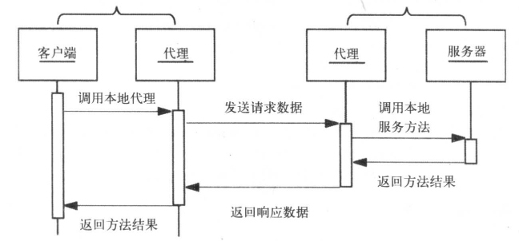
使用代理的远程方法调用
代理之间的通信有三种技术可供选择：
1，RMI
Java的远程方法调用技术，支持Java的分布式对象之间的方法调用。
2，CORBA
通用对象请求代理架构，支持任何编程语言编写的对象之间的方法调用。它使用IIOP协议支持对象间的通信。
3，WS
Web服务架构是一个协议集，它也独立于编程语言，不过它使用基于XML的传输格式，用于传输对象的格式则是SOAP（简单对象访问协议）。

如果通信的对象都是由Java实现的，那么Java自带的远程方法调用(RMI)机制更适合Java应用之间的通信。

近些年来，Web服务（Web Service）已经呈现为远程方法调用的一种流行技术。从技术上讲，web服务有两个组成部分：
- 一个通过将SOAP作为传输层协议就可以被访问到的服务器。
- 一个采用Web服务描述语言(WSDL)格式的服务描述文件。
WSDL与IDL是类似的东西，描述了web服务的接口：可以被调用的方法，以及它们的参数和返回值类型。Web服务最吸引人的一点是，它们是语言中立的，因为WSDL描述符是以语言中立的方式描述服务的。

